北京中教金源科技有限公司
【公司官方抖音号】
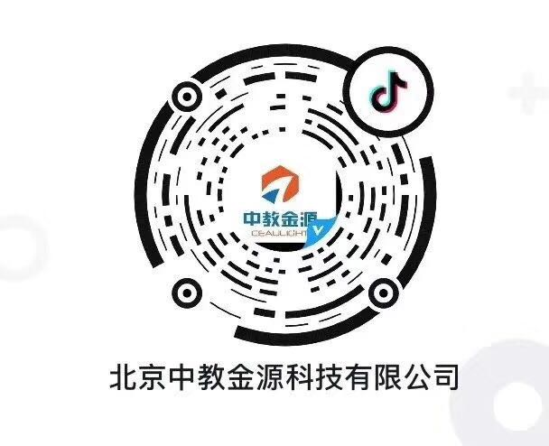

【公司公众号】

【化工英才网公众号】
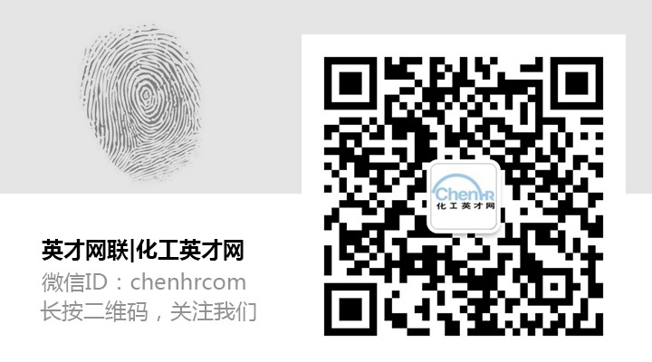

【公司简介】
北京中教金源科技有限公司是以实验仪器研发和生产的国家级高新技术企业、中关村高新技术企业，注册于北京国际企业孵化中心(IBI)、中关村科技园丰台园科创中心，实资注册1200万元。中教金源产品以以实验室仪器、实验光源、光电仪器、光电化学、催化微反、电池储能测试等系统开发为主，服务中国科研和教育事业，产品质量铸金，技术创新立源。
中教金源，与全国各高校研究所建立的长久的合作关系。2010年以来，采用中教金源仪器，发表的SCI文章千余篇，尤其在客户化定制及系统搭建上满足了不同的实验需求。部分客户：中国科学院化学研究所、国家纳米中心、北京大学、上海交通大大学、南京大学、中国石油大学、重庆大学、华南理工大学、中山大学、武汉大学、兰州大学、中国科学院新疆理化所、哈尔滨工业大学、黑龙江大学等千余家单位、研究院所。
产品主要应用：实验室科学研究、化学研究、工业催化、光电化学、光电测试分析、生物研究、催化表征、光化学及光催化、光降解污染物、光降解有害物、光聚合、光电转换、光致变色、太阳能电池研究、电池储能测试等领域。
【公司发展历程】
2010年1月 北京中教金源科技有限公司成立，实缴注册资金1200万元
2010年4月 入驻北京中关村科技园区，获批中关村高新技术企业
2010年9月 实验室特种光源、光催化系统等产品上市
2011年9月 中教金源多项专利商标获授权
2012年11月 研发上市气相色谱仪、液相色谱仪，并成立常规仪器事业部
2013年3月 荣获北京市知识产权局颁发的专利试点证书
2013年12月 荣获国家级高新技术企业 GR201311001237，2016年获延期
2014年4月 全自动光催化系统、智能光源系统上市
2015年1月 大功率LED光源系统上市
2015年10月 微量全自动光解水系统上市
2017年6月 全自动环境材料光催化活性评价系统获得丰台区科技型中小企业创新基金 80万元的资金支持，2018年11月成功验收。
2019年1月 瞬态光电系统TPV、TAS，光热微反，高压原位红外正式推出。
2019----2020----2021--------中教金源与您一路前行
【福利待遇】
1、一经录用即享受公司多项福利待遇
2、工作满一年，享受一年13个月工资待遇
3、工作满一年，享受5天带薪休假
4、可以免费办理北京市工作居住证，享受北京市民待遇。
5、福利待遇：基本工资+福利补贴+浮动奖金+全勤补贴+定期团建+五险+节假日福利+不定时聚餐
工作时间：9:00-12:00，13:00-18:00 中午一个小时的休息。
【公司地址】
北京丰台区科兴路7号 国际企业孵化中心 7号楼4层401室
【公司网址】
http://www.aulight.com/
【联系电话】
HR：15301032773（微信同步）

【公司照片】
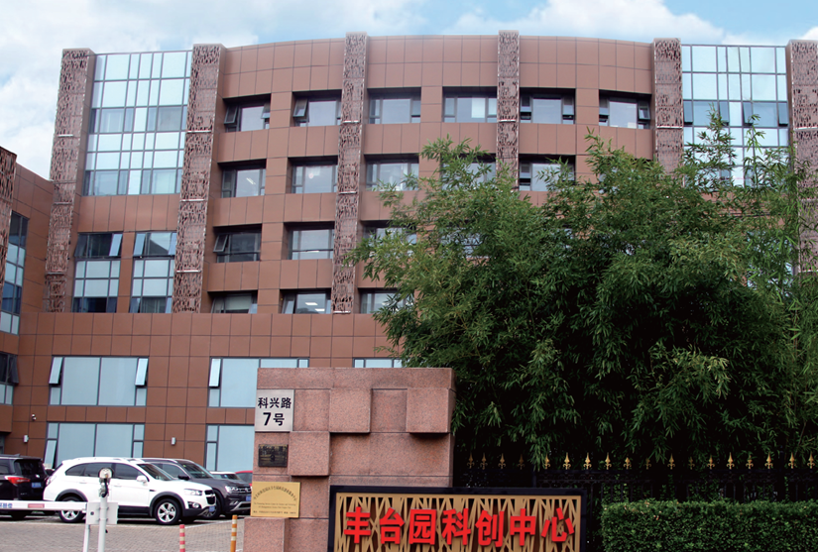
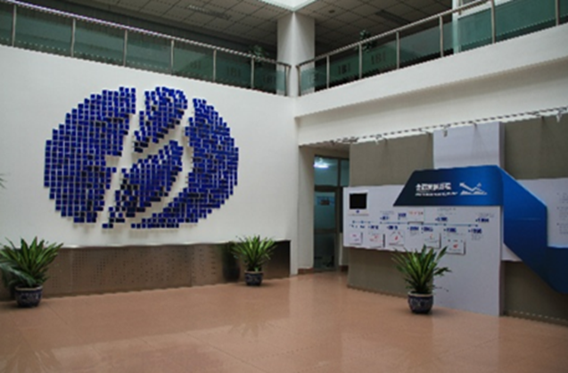

北京中教金源 山东生产基地
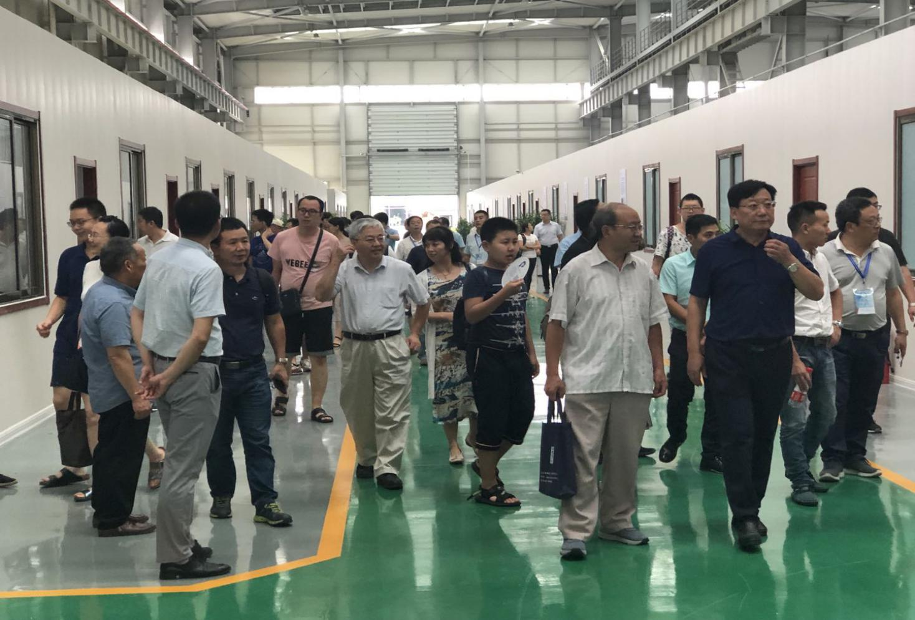
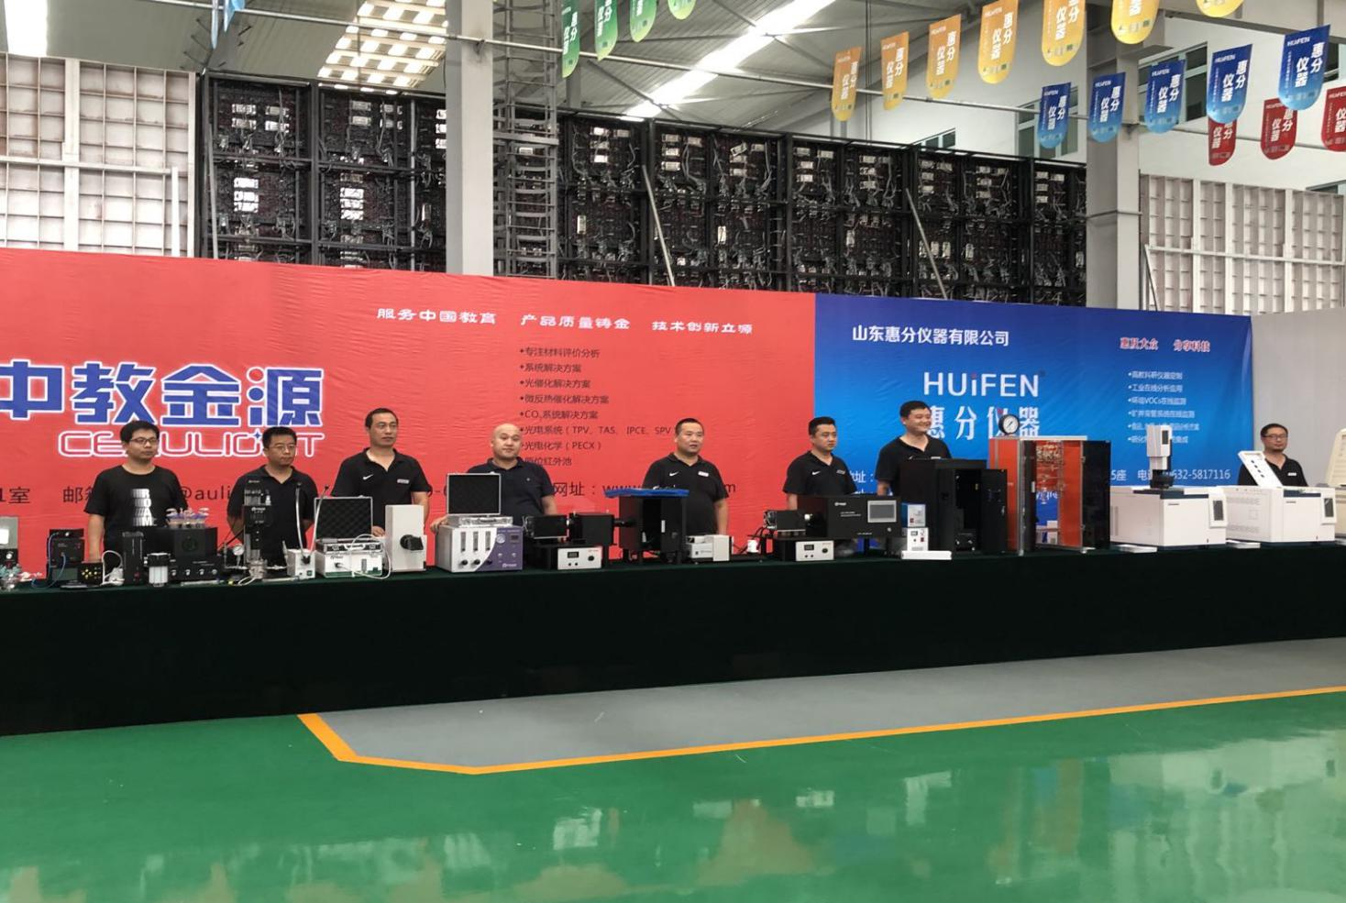

1.机械设计工程师/化工机械设计工程师
【岗位职责】
1、负责有关产品的总体规划、图纸绘制。
2、负责新产品设备及整个系统的设计和改进。
3、能够对生产、工程安装和售后服务中出现的相关问题给予有力的技术支持。
4、能够根据市场信息的反馈，开发出具有竞争优势且满足用户的需求的创新性产品。
【任职资格】
1、本科以上学历，机械设计、机电一体化专业；欢迎有创新开发能力的应届毕业生。
2、熟悉使用三维和两维机械设计 CAD，SolidWorks等软件；
3、对新知识，新技术的学习能力和动力，快速的应变能力，高效率的工作处理能力。
4、具有较强的组织纪律性，良好的团队协作精神，能够吃苦耐劳。
2.自控工程师
【岗位职责】
1、负责电气原理图的绘制，根据工艺控制要求绘制电气部件连线的原理图；
2、根据工艺控制要求对所需电气部件进行选型。
3、根据工艺控制要求和设备特点利用组态软件完成程序设计/编写；
4、指导生产人员接线，能对电控柜进行调试；
【任职资格】
1、自动化控制专业或相关专业本科以上学历，组态软件使用经验优先；
2、熟练掌握组态王kingview、了解winCC、iFIX等组态软件，具备简单C语言编程能力，了解PLC编程；
3、有组态软件经验的工程师，微嵌组态屏等项经验者优先。

3.光电工程师
【岗位职责】
1、负责光学仪器中光学测量技术调研、系统设计；
2、负责光电检测项目需求确认及规划；
3、售前应用技术支持及售后安装调试支持；
4、搭建系统，设计并动手实验。对系统测试，调试以及优化设计；
5、记录相关设计及测试结果并存档。
【任职资格】
1、本科以上学历，光学工程、光电工程、物理学、机械电子学等相关专业；
2、有实际光电应用项目经验或者光谱检测应用经验的优先；
3、了解光谱仪、斯坦福的锁相、斩波器等相关仪器，熟悉基本光路原理，熟悉基本光器件；
4、进取心强，善于沟通，头脑灵活，工作认真负责，严谨细致，有良好的沟通协调能力。
4.硬件开发工程师
【岗位职责】
1、负责完成日常支持工作，主要从事气相色谱仪实验室仪器的安装调试。
2、负责公司软、硬件产品的客户使用指导；
3、负责问题产品的售后维保，如产品的维修、维护、上门培训与设备调试；
4、负责完成领导交代的其他任务；
5、负责客户投诉的处理。
【任职资格】
1、信息工程类、电子工程、自动化专业，本科及以上学历；
2、精通模拟电路和单片机系统，熟悉几类主流单片机的C语言编程，对程序架构掌握一定认识；熟悉常用的通讯编程（串行，RS482，I2C等）；
3、独立开发过电子产品，熟练使用主流原理图设计与PCB设计软件，了解PCB设计在EMC方面的知识。
5.售后服务工程师
【岗位职责】
1、有光源设备、光电测试分析、IPCE仪器测试、光路、光信号采集气相色谱、离子色谱、微反装置等产品安装调试经验的；
2、熟悉大学、科研单位实验室常用仪器，负责协助销售为客户提供产品的技术指导、问题解答，完成售后回访工作并及时提供报告；
2、负责公司客户现场设备的调试，独立进行仪器故障分析，故障设备返厂或现场的维修、维护保养培训等工作，并登记相关记录文件；
3、按照公司维修计划进行客户回访及仪器巡检。
4、汇总客户要求和建议，提交相关部门领导，如需要，则及时反馈客户。
5、掌握新产品的技术特点、技术指标、使用范围、应用行业等信息，在新产品推广阶段，对销售进行新产品的指导等工作。
【任职资格】
1、大学本科及以上学历，材料、物理、化学、光电、机械、化学化工、测控技术相关专业；欢迎有创新开发能力的应届毕业生。
2、仪器装配调试或售后服务相关工作经验优先。
3、具有良好的语言表达及沟通能力，能适应出差。
6.销售助理
【岗位职责】
1.日常咨询电话、网站留言整理录入。
2.辅助业务人员做好日常事务性工作。
3.负责公司销售合同及其他营销文件资料的管理、归类、整理、建档和保管工作。
4协助销售经理做好高校追踪货款及开票等工作。
5.对于销售信息的完善，做好归档整理工作、做到有据可查，数据清晰。
【任职资格】
1、本科及以上学历，年龄：20~35岁，有助理工作经验的优先。
2、具有较强的人际沟通能力。
3、综合素质高，为人诚信。

